医疗广告成品样件表
医疗机构情况 | 第一名称 | 怀化韩美医疗美容万达医院
医疗机构情况 | 地 址 | 湖南省怀化市鹤城区湖天南路与南环路交汇处西北角（岳麓青城第一幢102，103，2楼，3楼）
医疗机构情况 | 机构类别 | 美容医院 |  |  | 执业许可证登记号 | PDY77770X43120215A5292
医疗机构情况 | 法定代表人（主要负责人） |  |  | 聂飞 | 执业许可证登记号 | PDY77770X43120215A5292
拟发布媒体类别 |  |  | 1户外 2网络
广告成品样件粘贴处：
1户外
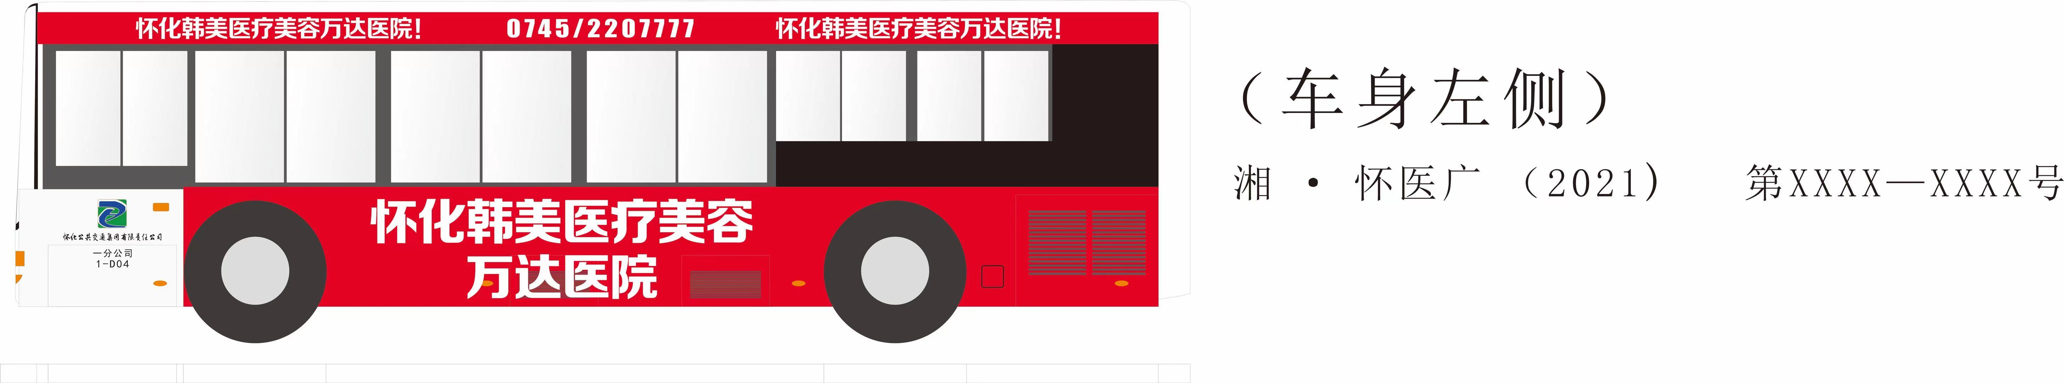
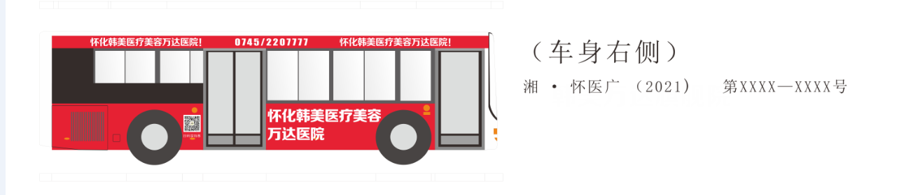
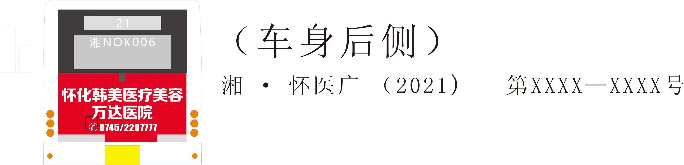
2网络 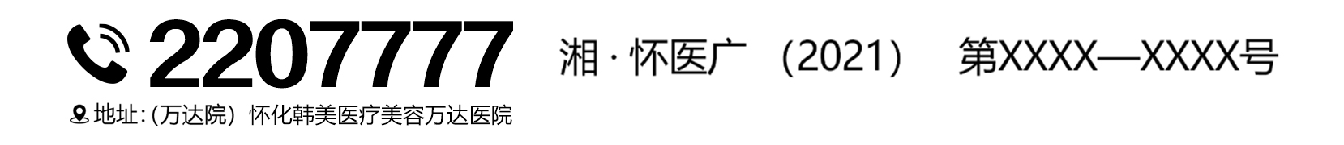
注： 1、所有广告均需同时提供纸质成品样件和电子版样件（U盘送审），广播（MP3）和影视（MP4）广告需提供完整的电子版， 所有送审样件通过审查出证后均不能再做任何改动，否则视为违法广告；
2、医疗广告成品样件需标注广告审查证明文号，位置：广告里面右上角；格式为：
湘. 怀医广〔****〕第****-****号。
3、申请审查时至少需提交本文书一式六份，广告样件粘贴处加盖骑缝章。
4、医疗广告成品样件表原件需与《医疗广告审查证明》一并作为审定凭证。
（页码：2-2）

